PONAVLJANJE
IME I PREZIME:
UPUTE: Nastavni listić je u Word dokumentu, što znači da možete pisati tj. odgovarati direktno u njemu. Potrebno je samo kliknuti na mjesto gdje želite odgovoriti, zatim upisati odgovor. Za pomoć pri rješavanju možeš koristiti udžbenik od 38. do 46. stranice. Nakon što riješite nastavni listić, spremite unesene odgovore i preimenujte dokument u svoje ime i prezime te mi pošaljite listić putem privatne poruke.
- Dopuni rečenice.
- Glazba namijenjena pjevanju naziva se
- Glazba namijenjena sviranju naziva se
- Glazba namijenjena pjevanju i sviranju naziva se
- Solopjesma je skladba za

- Upiši sljedeće pojmove u odgovarajući stupac u tablici:

SOLO (JEDAN PJEVAČ) KOMORNA GLAZBA ZBOR (VEĆA SKUPINA PJEVAČA)

ORKESTRALNA GLAZBA KOMORNA (MANJA SKUPINA PJEVAČA) SOLISTIČKA GLAZBA

VOKLANA GLAZBA | INSTRUMENTALNA GLAZBA

- Upiši slovo na praznu crtu ispred odgovarajućeg odgovora.

A.
- sopran ___ duboki
- alt ___ visoki
- mezzosopran ___ srednje visine
B.
a. bas ___ najviši
b. bariton ___ duboki
c. tenor ___ srednje visine

- Podebljaj (poboldaj) točan odgovor.
Sopran, mezzosopran i alt su MUŠKI PJEVAČKI GLASOVI/ŽENSKI PJEVAČKI GLASOVI.
Tenor, bariton i bas su MUŠKI PJEVAČKI GLASOVI/ŽENSKI PJEVAČKI GLASOVI.

- Ispod fotografije napiši o kojem se zboru radi.

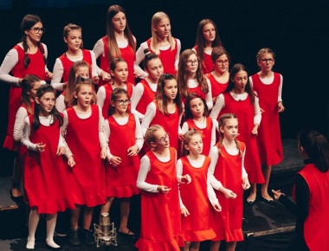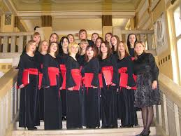

__________________________________ _________________________________

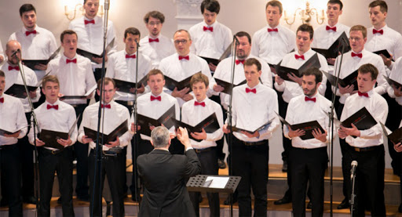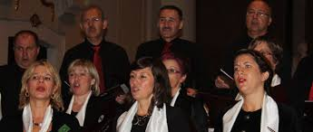

________________________________ _________________________________________

- Kako nazivamo pjevanje bez instrumentalne pratnje koje izvodi pjevački sastav sa slike, upiši na praznu crtu.





